KONINGSOESTERZWAMMEN
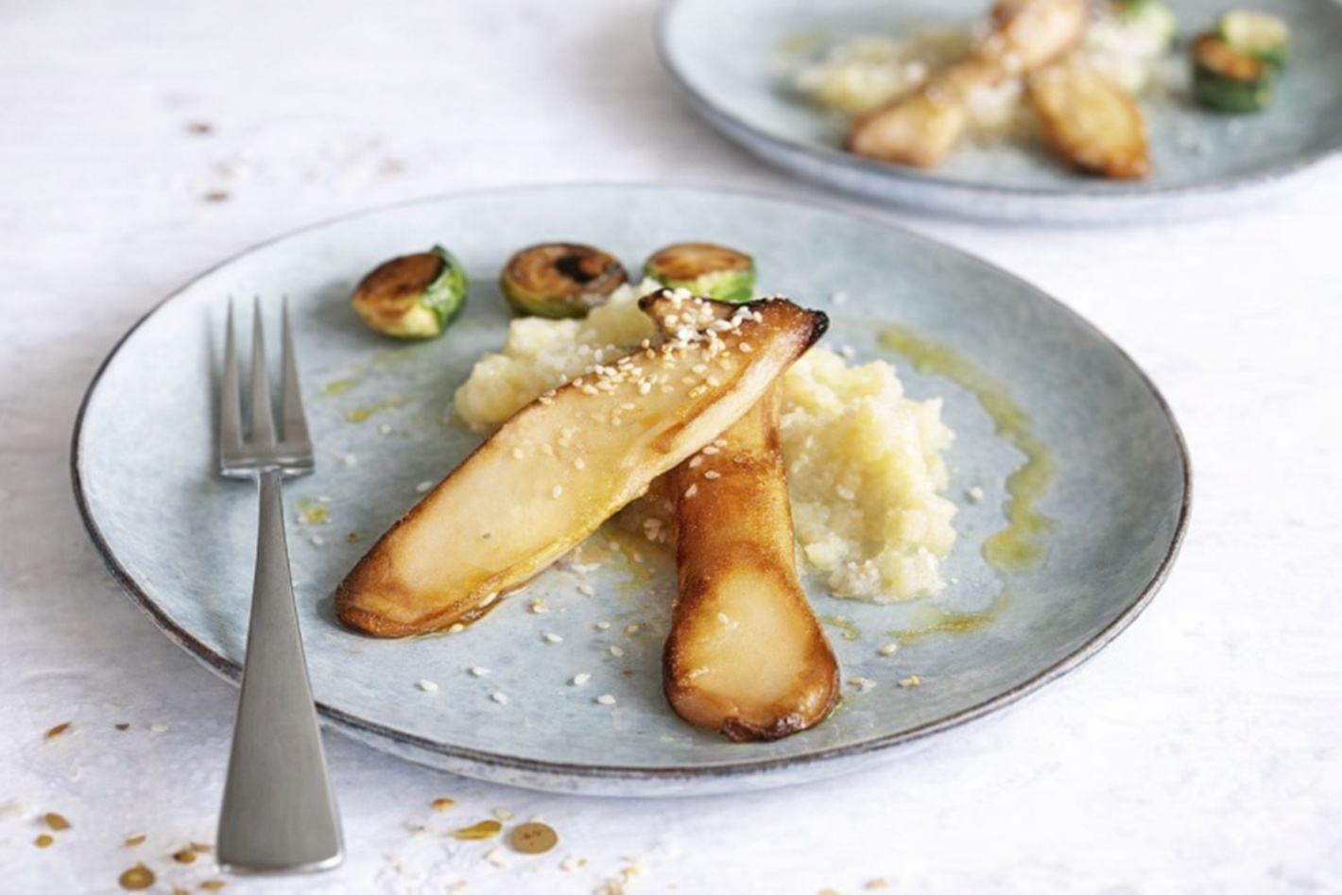
INGREDIËNTEN:
150 gram koningsoesterzwammen
2 tenen knoflook in dunne plakjes
1 kleine fijngehakte sjalot
1-1½ el sojasaus,
½-1 tl geraspte gember,
Geraspte schil van ½ limoen,
100 ml paddenstoelenbouillon (van tablet)
2 el geknipte bieslook

Bereiding:
Snijd de koningsoesterzwammen in de lengte in plakken. Verwarm wat olie in een koekenpan en fruit de plakjes knoflook en sjalot zachtjes twee minuten. Voeg de plakken koningsoesterzwam toe en bak even mee. Voeg de sojasaus, gember, limoenschil en bouillon toe en stoof zachtjes tien minuten. Breng eventueel op smaak met zout. Bestrooi tenslotte met geknipte bieslook.
Tip: maak het gerecht ruim van tevoren en verwarm het voor gebruik. Zo kan de bouillon in de paddenstoelen trekken. Serveer met pandanrijst.

